

Pozwolenie na prace serwisowe, przeglądy i awarie

Przyciemnione pola wypełnia osoba zlecająca
Osoba do kontaktu z BSPZ  Hala lub obszar  Maszyna |  | Nazwa firmy  Nr kontaktowy  Liczba osób podczas serwisu/przeglądu: | Okres, w którym przewidywane są prace  Dzień  Od godziny  do godziny  W przypadku prac trwających dłużej niż 1 dzień lub podczas prowadzenia prac przy których mogą wystąpić prace szczególnie niebezpieczne, należy uzupełnić i posiadać „Pozwolenie na prace”
Zakres prac

Przeprowadź analizę ryzyka:  Wypełnia Wykonawca wraz z osobą do kontaktu z BSPZ  Zaznacz zagrożenia  Poślizgnięcie, potknięcie, upadek  Praca na wysokości  Pożar lub wybuch  Energia resztkowa  Pochwycenie  Ostre krawędzie  Gorące powierzchnie  Niebezpieczne narzędzia  Zagrożenia chemiczne  Ruch wózków, w tym AGV  Prace transportowe  Niezbędne środki ochronne:  Odzież ochronna  Okulary ochronne  Ochrona twarzy  Ochronniki słuchu  Hełm ochronny  Zabezpieczenie do prac na wysokości  Wygrodzenie strefy niebezpiecznej  LOTO  Wyznaczenie lidera  Odsunięcie operatora od pracy  Komentarz | 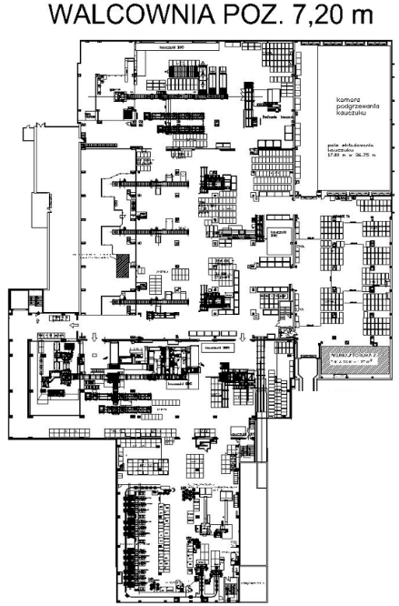  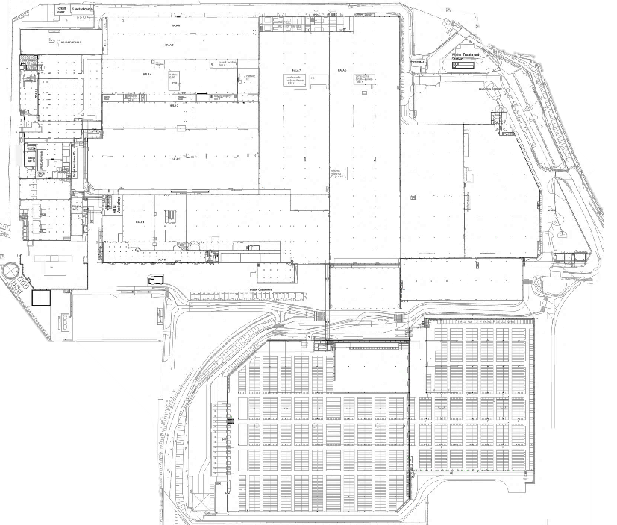  Zaznacz na mapie strefę pracy
Akceptacja ustaleń

Kto | Data | Czytelny podpis
Mistrz/ lider obszaru*
Osoba do kontaktu z BSPZ
Wykonawca
Inna osoba odpowiedzialna**

* lub osoba zastępująca
**osoba odpowiedzialna za maszynę/sieć/technologie/infrastrukturę (decyzję o poinformowaniu podejmuje podejmuje mistrz/osoba do kontaktu z BSPZ)

1. Osobą do kontaktu z BSPZ jest osoba zlecająca daną pracę.
2. Przy zmianie warunków pracy (w tym: czasu, miejsca, zakresu prac, zmianie środków bezpieczeństwa), należy każdorazowo na nowo wypełnić niniejszy załącznik.
3. Przed rozpoczęciem prac, osoba zlecająca, jest zobowiązana poinformować Mistrza obszaru lub inną osobę odpowiedzialną za obszar/infastrukturę/maszynę o uzgodnieniach dotyczących wykonywania danej pracy

